# **在月流水6000W的项目怎么做活动（3）**

作者：[蜂鸣](http://gad.qq.com/user/index?id=46536)

链接：<http://gad.qq.com/article/detail/42293>

**活动的详细制定工作--资源的分配（摆棋）**

从这里开始就要讲如何去制定运营活动相关的输出内容了，去根据制定活动计划和KPI拆分。

这里的第一个提问就是：如果让你独立去负责制定一个游戏的新年活动计划应该如何制定？以及如何去完成老板给下来的KPI。其实这项内容有些公司很多人在做，有些公司却可能是一个人，所以我把自己的方法和经验会在后面分享给大家。

为了大家可以理解，下面我将会去通过《王者荣耀》的活动计划。

**第一部分  活动计划的制定**

这里要说下活动计划和运营活动需求是不一样的，活动计划是在很多公司是按照月来计算的，并且有成熟的模板形式，没有见过模板的你们可能很落后了。所以真正制定运营活动也离不开了月度的版本计划内容。运营活动其实是是辅佐版本而存在的，简单来说有版本时间想版本利用版本资源去发挥效果，没有版本时则用来填充玩家新鲜感和短期目标感。所以在制定活动计划时要注意以下内容：

1. 确定版本上线时间，了解此时的市场平台等合作部门。如果是新游或者公司重点项目，版本的上线也代表市场和合作部门即将会配合一批新的曝光宣传，会带来更多的新增玩家和老玩家的重新激活回归。比如：这个时候就要去做好大量新玩家进入游戏后如何去制定活动，或者回归玩家在游戏内的待遇。

 2. 确定版本内容，和活动仅仅相关，完全导向着活动规则和活动奖励。只有了解版本提供了那些新内容和新资源，才能合理的分配他们。以下是我粗略整理的《王者荣耀》借新年更新的内容。

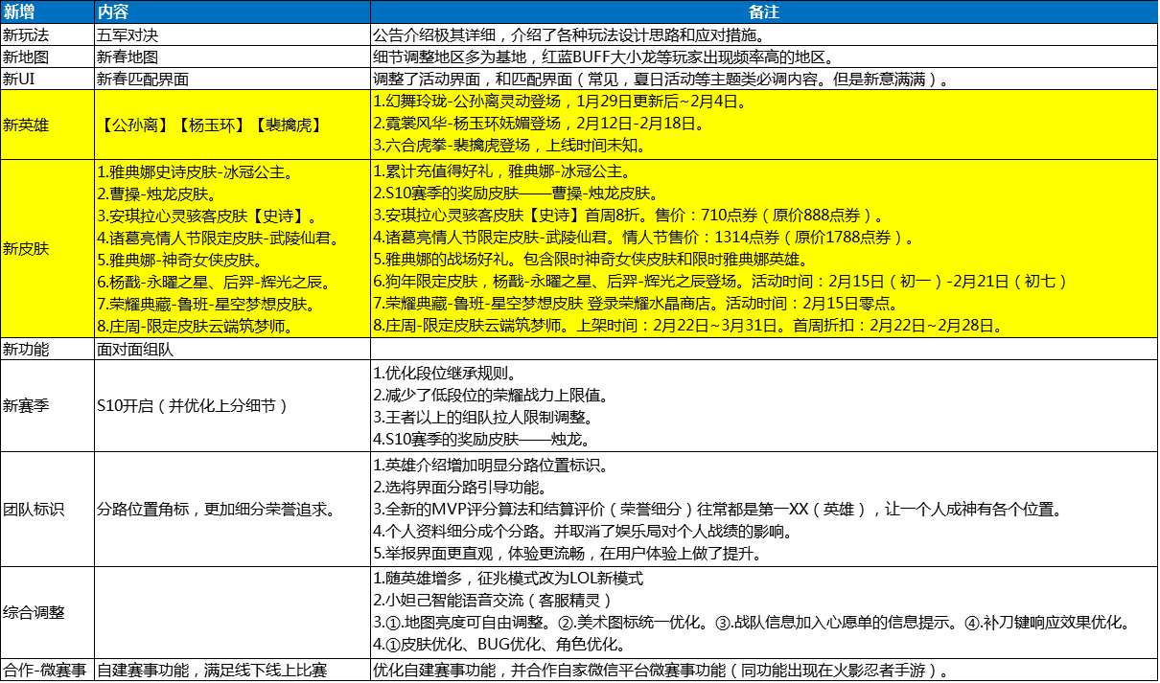

      上面的内容其实在《王者荣耀》的众多大版本中，算是更新内容最大的一次了。一个玩法，三个英雄（还差2个），9款皮肤，再加上大大小小界面、地图的修改，增加团队标识等等的小内容。在如此庞大的项目组，这个版本可能筹备至少3月之久。但是对于一个活动运营来说你就是利用上图的资源去制定投放时间和投放形式等内容，所以有时候你也会发现做活动计划是和做版本计划同时并发进行的。作为运营人员要时刻关注研发内容的制作情况，并在其中不断发掘一些可以商业化的方法。

3. 项目习惯和日常内容的关注。比如游戏更新频次，更新时间，更新是否停服，服务器开启频率，这些都影响活动的具体制定。甚至因为活动内容或者版本内容对更新时间或者开合服节奏等等都会调整。

具体可以先看下下图，整理的《王者荣耀》新年的节奏更新情况，也是个常见的运营活动模板。大致可以看出荣耀是周一或者周四更新，也可以从官网了解到《王者荣耀》的更新大多不会停服，游戏支持热更新，累充累消登陆登活动可以直接后台指令上线等等。

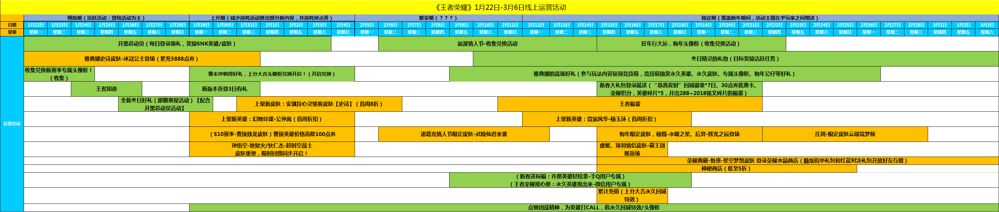**第二部分  月度KPI的拆分**

KPI的其实是量化考核运营的标准。所以作为游戏公司的活动运营，KPI难免都会是项目流水，不过到手的KPI周期是和职位肯定是相关的。拿我个人经验举例，作为活动运营应该总会被上级布置一个季度或者月度KPI，当你在月初了解到月收入1000W的KPI时。如果你发现你的DAU只有4W时很多人都会说是不可能完成，甚至放弃的。其实当你真的去把这个内容拆分出来时，你会发现一切将异常简单，下面我把个人拆分方法分享给大家学习交流。

这个图是我接到KPI后的简化流水预估分配。虽然简简单单一张图其中信息很大，这不是日报而是对下个月的整月日报的预估。

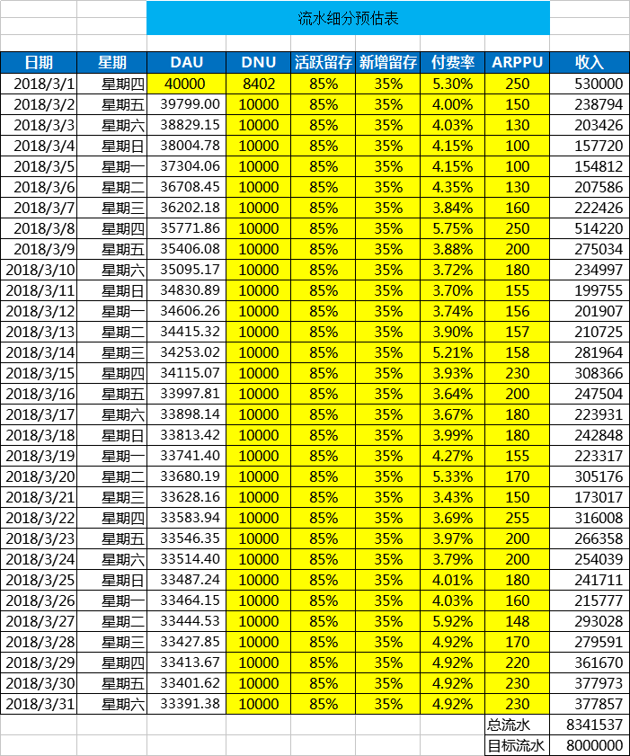先谈几个信息点：

1. DAU（日活跃）取值则只需填写上月月末数据填入当月首日，次日-月末的内容为公式：

DAU（N）=[DAU（N-1）-DNU（N-1）]*活跃留存+DNU*新增留存+DNU（N）。N为日期。

2. DNU（日新增）则取上月新增平均值是简单的。复杂的可能要考虑本月是否大量导量，大版本更新等等去预估相应的新增。

3. 活跃留存和新增留存，这个通常是由版本控制的，通常情况不会出现大的变动，所以建议找出上月留存平均值或者中值。当然你也可以根据产品情况去更加细致的填写，比如某些游戏在版本更新或者周一这两个时间，通常会出现大幅的留存降低的情况等等。

4. 付费率和ARPPU，这两项犹如留存一样属于经验值，但是也是我们作为活动运营可以操作的地方。是真正的看能力填写，我这里的付费率和ARPPU是根据往期经验来填写的。但是这个往期经验是有迹可循的。我举例下：游戏是每周四更新都会上一波付费相关的活动来配合新资源上架，只要活动合适收入增长是必然现象。且版本活动的衰减情况通常为三天（和其它运营同学交流有两天的，所以需要看产品本身）。所以你就看到了每周的周四-周六都会出现收入方面会远高于日常的周日-周三。而周日-周三的收入预估则依靠往期的平均数值填写即可。

5. 最终的单日流水=DAU*付费率*ARPPU即可。然后在下方累加即可。

上面的所有内容填完时，其实并没有结束，因为很有可能达不到KPI，那么我们的下一步是去修正，影响收入的是DAU、付费率、ARPPU。但是我们能明显调整的只有付费率和ARPPU。至于新增人数、新增留存、活跃留存能够通过游戏内活动调整的概率微乎其微。所以你需要去优化各天的付费率或者ARPPU来促使最终月流水>KPI即可。但是付费率和ARPPU千万不要被调的根本无法完成，有时候KPI不止是活动运营的事情，新增和留存也是影响留存的必要项目，不考虑DAU的KPI其实是很难完成的。

最后讲一下，KPI拆分成每日的用途，这个表其实就成了一个活动运营的短期目标，就好比，某人背单词计划每天背会10个一样。所以在压力方面也会减小很多，而且当你发现某日的付费情况低于预期值，可以快速做出调整，避免后续越差越大。比如：你10号只背会了5个单次，那么你可以在11号背15个，或者将这5个单次，放在11-15日各背诵11个。

为什么表中是付费率和ARPPU，这个其实也是有根据的，在你真正做活动的时候，你可以知道什么活动提升付费率，什么活动提升大R的付费金额。比起单纯的拿ARPU来预估要有目的性，而且当你后续完成了付费率和ARPPU的预估，成就感是很高的。作为活动运营有时候就是在不断的自我超越。